山东建筑大学试卷 共 3 页第1页
考场 班级 姓名 学号

装订线 装订线 装订线
2013 至 2014 学年第 2 学期 考试时间： 120 分钟  课程名称： 概率论与数理统计 （A）卷 考试形式：（闭卷）  年级： 2012 专业： 全校各专业 ；层次：（本科）  一、填空题（每题3分，共24分）  1、设随机事件与相互独立，且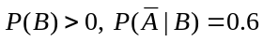，则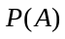=______.  2、设随机变量与相互独立，且都服从参数为1的泊松分布，则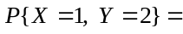_______.  3、设随机变量服从区间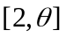上的均匀分布，且概率密度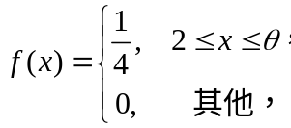 则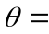______________.  4、已知随机变量的分布函数为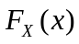，则随机变量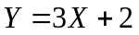的分布函数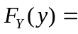___________.  5、设二维随机变量的分布律  则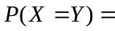____________.  6、设随机变量与相互独立，且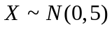，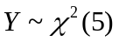，则随机变量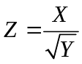服从_____分布.  7、设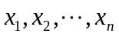是来自总体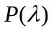的样本，是样本均值，则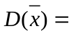______. | 8、设总体服从正态分布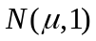，从中抽取容量为16的样本，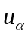是标准正态分布的上侧分位数，则的置信度为0.96的置信区间长度是_________.  二、选择题（每题3分，共18分）  1、设，是随机事件，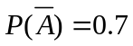，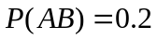，则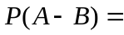  A. 0.1 B. 0.2 C. 0.3 D. 0.4  2、设随机变量服从参数为2的指数分布，则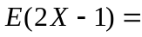  A）0； B）1； C）3； D）4  3、设随机变量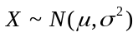，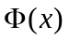为标准正态分布函数，则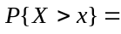  A. ； B. 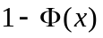；C. 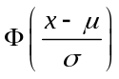； D. 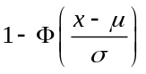  4、设随机变量的概率密度为，则一定满足（ ）  A）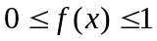； B）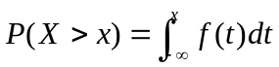；  C）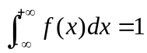； D）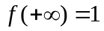  5、设二维随机变量（，）的概率密度为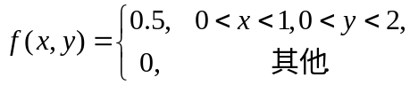，则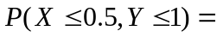  A. 0.25 B. 0.5 C. 0.75 D. 1  6、设总体，其中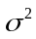未知，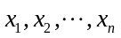为来自的样本，为样本均值，s为样本标准差. 在显著性水平下检验假设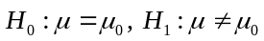. 令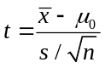，则拒绝域为  A. 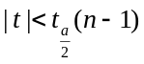；B. 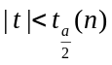；C. 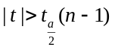； D. 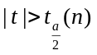
  题号 | 一 | 二 | 三 |  |  |  |  |  | 总分
  分数
   | 0 | 1 | 2
  0 | 0.1 | 0.15 | 0
  1 | 0.25 | 0.2 | 0.1
  2 | 0.1 | 0 | 0.1

山东建筑大学试卷 共 3 页第2页
姓名 学号

装订线 装订线 装订线
三、计算和应用题（58分）  1、（8分）设某人群中患某种疾病的比例为20%. 对该人群进行一种测试，若患病则测试结果一定为阳性；而未患病者中也有5%的测试结果呈阳性.  求：（1）测试结果呈阳性的概率；（2）在测试结果呈阳性时，真正患病的概率.  2、（10分）设随机变量的分布函数为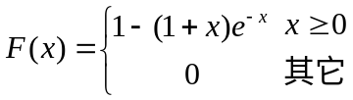  （I）求的概率密度； （II）求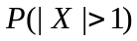；（III）求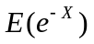 | 3、（10分）设随机变量服从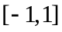上的均匀分布，令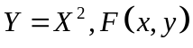为二维随机变量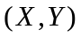的分布函数，求  (Ⅰ) 的概率密度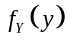；(Ⅱ) 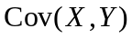； (Ⅲ) 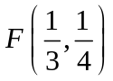.

山东建筑大学试卷 共 3 页第3页
姓名 学号

装订线 装订线 装订线
4、（10分）箱内有6个球，其中红、白、黑的个数分别为1，2，3个，现从中随机地取出2个球，记为取出的红球个数，为取出的白球个数.  （I）求随机变量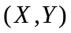的概率分布；（II）求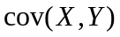  5、（10分）设二维随机变量的概率密度为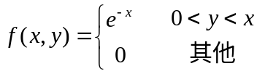  ①求条件概率密度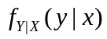；②求条件概率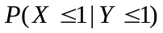 | 6、（10分）设总体的概率密度为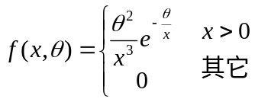，其中为未知参数且大于零，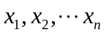为来自总体的简单随机样本，  1）求的矩估计量；，  2）求的最大似然估计量；

